БУРЦЕВА ЕЛЕНА СЕРГЕЕВНА – ЛУЧШИЙ УЧИТЕЛЬ РЕСПУБЛИКИ
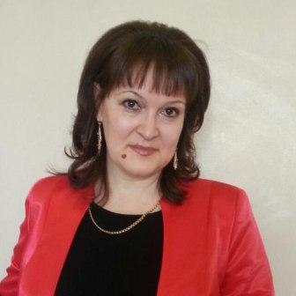
Накануне профессионального праздника Дня учителя мы получили радостную весть: учитель химии и биологии высшей категории нашей школы Бурцева Елена Сергеевна вошла в число ста лучших учителей республики. Она получила премию Главы Республики Саха (Якутия) Е. Борисова.
Елена Сергеевна окончила Благовещенский Государственный Педагогический Институт им. М.И. Калинина. Уже 20 лет она работает в школе №2. С первых дней работы она показала себя как творческий, многогранный, целеустремленный педагог. Ее отличают ответственность и любовь к детям.
Лучшим учителем республики она стала благодаря своим заслугам в деле воспитания и обучения. Выпускники школы показывают высокие результаты сдачи ОГЭ и ЕГЭ. Многие ее ученики связали свой дальнейший жизненный путь с биологией и медициной.
Большое внимание педагог уделяет работе с одаренными детьми. Ежегодно ученики Елены Сергеевны занимают призовые места на городских и республиканских олимпиадах по химии и биологии. Она подготовила много призеров всероссийских конкурсов.
Особой гордостью Елены Сергеевны являются ее ученики – победители и призеры научно-практических конференций «Шаг в будущее», «Кочневские чтения», «Скрябинские чтения»: Ахмедьянова Индира, Дементьева Наталья, Козлова Екатерина, Тетерина Анастасия, Сачков Дмитрий. Членами Республиканской Малой Академии Наук стали Банщикова Анастасия и Медведева Яна (призер Всероссийской конференции «Академия юных» в г. Гагры). Интересные темы исследования, практическое значение работ в области экологии, биологии и логопедии были высоко оценены экспертными комиссиями.
Много внимания уделяет Елена Сергеевна и воспитательной работе. Уже несколько лет она является классным руководителем одновременно двух классов. Классы активно участвуют в мероприятиях различного уровня, проявляют себя как в учебе, так и в общественных делах. Сама Елена Сергеевна на протяжении 10 лет является бессменным членом профсоюзного комитета школы.
Елена Сергеевна щедро делится своим педагогическим опытом с коллегами поселка, республики и России. Имеет публикации в республиканском сборнике СВФУ «Экология Якутии», газете «Первое сентября», материалах Всероссийского педагогического фестиваля. Является призером республиканской НПК «Саввинские чтения», Дальневосточной региональной НПК « Актуальные проблемы непрерывного естественнонаучного образования», лауреатом республиканского конкурса «Учитель года – 2012».
Новая награда учителя – высокая и заслуженная оценка ее педагогической деятельности. От всего коллектива мы желаем Елене Сергеевне дальнейших успехов! Благодарных и пытливых учеников! Внимательных родителей!
Мы гордимся вами, дорогая Елена Сергеевна!
Коллектив школы №2

